Invitasjon til Tinn Sparebank Cup på Grønkjær

Heddal IL – skiskyting inviterer til normal på Grønkjær lørdag 10.02.2018

Sted og tid: Grønkjær Skisenter, Notodden, lørdag 2. mars 2019.
Program: Normal, alle klasser. Rennet inngår i Tinn Sparebank Cup for TVSSK men er åpent for løpere fra alle kretser.
Sekretariat og rennkontor: På Grønkjær. Åpent fra kl. 09:30
Garderobe: Grønkjær – kun garderobe m/toalett, ikke mulig å dusje.
Kiosk: Grønkjær. Vipps, kort og kontant.
Påmelding: Eq-timing. Frist 27.02. kl. 23.59.
Startkontingent:
- Senior kr. 170
- Junior kr. 140
- Jenter/gutter kr. 120.
- Etteranmelding: Dobbel kontingent
Klasser: Alle
Innskyting: Kl. 10:00 – 11:30 Første start kl. 12:00

Lisenser: Lagene er ansvarlige for at løperne har gyldig sikkerhetskurs og startlisens.
Startnummer: Startnummer hentes lagvis på rennkontoret senest 1 time før start. Startnummer som ikke blir levert tilbake etter rennet belastes løperens klubb med kr. 250.
Premiering: På Grønkjær i henhold til NSSF sine bestemmelser.
TD: Halvor Eika, Bø SSL.
Rennleder: Håkon Engstu, 97038621, hakon.engstu@usn.no
Parkering: For å komme inn på parkeringsplassen til Grønkjær Skisenter må bankkort brukes for å få løftet bommen. Avgiften er kr 65,-
Alle lister og dokumenter for øvrig legges fortløpende ut på http://heddalil.no/skiskyting

Vel møtt til renn på Grønkjær!

Autosenteret Notodden AS | 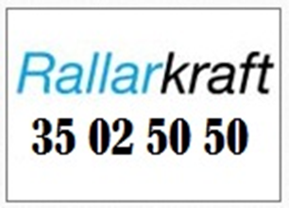
Kongsberg Skisenter | Bilextra

